О внесений изменений в постановление акимата Западно–Казахстанской области № 187 от 21 июля 2015 года "Об утверждении регламентов государственных услуг в сфере архитектуры и градостроительства"
Утративший силу
Постановление акимата Западно-Казахстанской области от 15 марта 2016 года № 75. Зарегистрировано Департаментом юстиции Западно-Казахстанской области 22 апреля 2016 года № 4344. Утратило силу постановлением акимата Западно-Казахстанской области от 30 июля 2020 года № 179
Сноска. Утратило силу постановлением акимата Западно-Казахстанской области от 30.07.2020 № 179 (вводится в действие по истечении десяти календарных дней после дня его первого официального опубликования).
Примечание РЦПИ.
В тексте документа сохранена пунктуация и орфография оригинала.
Руководствуясь Законами Республики Казахстан от 23 января 2001 года "О местном государственном управлении и самоуправлении в Республике Казахстан", от 15 апреля 2013 года "О государственных услугах" акимат Западно-Казахстанской области ПОСТАНОВЛЯЕТ:
1. Внести в постановление акимата Западно-Казахстанской области от 21 июля 2015 года № 187 "Об утверждении регламентов государственных услуг в сфере архитектуры и градостроительства" (зарегистрированное в Реестре государственной регистрации нормативных правовых актов №4019, опубликованный в информационно-правовой системе "Әділет" 18 сентября 2015 года) следующие изменения:
регламенты государственных услуг "Выдача справки по определению адреса объектов недвижимости на территории Западно-Казахстанской области", "Выдача архитектурно-планировочного задания", "Выдача решения на реконструкцию (перепланировку, переоборудование) помещений (отдельных частей) существующих зданий, не связанных с изменением несущих и ограждающих конструкций, инженерных систем и оборудования", "Предоставление земельного участка для строительства объекта в черте населенного пункта", утвержденные указанным постановлением, изложить в новой редакции согласно приложениям 1, 2, 3, 4 к настоящему постановлению.
2. Государственному учреждению "Управление строительства Западно-Казахстанской области" (Уксукбаев А.С.) обеспечить государственную регистрацию данного постановления в органах юстиции, его официальное опубликование в информационно-правовой системе "Әділет" и в средствах массовой информации.
3. Контроль за исполнением настоящего постановления возложить на заместителя акима Западно-Казахстанской области Торегалиева Н.Т.
4. Настоящее постановление вводится в действие по истечении десяти календарных дней после дня первого официального опубликования.
Аким области | Н.Ногаев
Приложение 1
к постановлению акимата
Западно-Казахстанской области
от 15 марта 2016 года №75
Утвержден
постановлением акимата
Западно-Казахстанской области
от 21 июля 2015 года №187
Регламент государственной услуги
"Выдача справки по определению адреса объектов недвижимости
на территории Западно-Казахстанской области"
1. Общие положения
1. Государственная услуга "Выдача справки по определению адреса объектов недвижимости на территории Западно-Казахстанской области" (далее -государственная услуга).
Государственная услуга оказывается соответствующими структурными подразделениями местных исполнительных органов районов, города областного значения осуществляющими функции в сфере архитектуры, градостроительства и строительства (далее-услугодатель), в соответствии со стандартом государственной услуги "Выдача справки по определению адреса объектов недвижимости на территории Республики Казахстан", утвержденного приказом исполняющего обязанности Министра национальной экономики Республики Казахстан от 27 марта 2015 года №257 "Об утверждении стандартов государственных услуг "Выдача справки по определению адреса объектов недвижимости на территории Республики Казахстан", "Выдача архитектурно-планировочного задания" и "Выдача решения на реконструкцию (перепланировку, переоборудование) помещений (отдельных частей) существующих зданий, не связанных с изменением несущих и ограждающих конструкций, инженерных систем и оборудования" (зарегистрирован в Министерстве юстиции Республики Казахстан 12 мая 2015 года № 11018) (далее–стандарт).
Прием документов и выдача результата оказания государственной услуги осуществляются через:
1) Департамент "Центр обслуживания населения" –филиал некоммерческого акционерного общества "Государственная корпорация "Правительство для граждан" по Западно-Казахстанской области (далее– Государственная корпорация);
2) веб-портал "электронного правительства" www.egov.kz (далее–портал) для получения справки по уточнению адреса объектов недвижимости (в случае отсутствия информации в информационной системе "Адресный регистр" услугополучатель обращается в Государственную корпорацию).
2. Форма оказания государственной услуги: электронная (частично автоматизированная) и (или) бумажная.
3. Результат оказания государственной услуги–одна из следующих справок: по уточнению, присвоению, упразднению адресов объекта недвижимости с указанием регистрационного кода адреса по форме согласно приложению 1 стандарта (далее–справка).
В случае обращения услугополучателя за результатом оказания государственной услуги на бумажном носителе, результат оказания государственной услуги оформляется в электронной форме, распечатывается.
Форма предоставления результата оказания государственной услуги: электронная.
4. Государственная услуга оказывается бесплатно физическим и юридическим лицам (далее–услугополучатель).
Государственная корпорация отказывает в приеме документов в случае непредставления услугополучателем неполного пакета документов, указанных в пункте 9 стандарта. При отказе в приеме документов работником Государственной корпорации услугополучателю выдается расписка согласно приложению 3 к стандарту.
2. Описание порядка действий структурных подразделений (работников)
услугодателя в процессе оказания государственной услуги
5. Основание для начала процедуры (действия) по оказанию государственной услуги является подача заявления услугополучателя в Государственную корпорацию на бумажном носителе, согласно приложению 2 стандарта или через портал для уточнения адреса объекта недвижимости заявление в форме электронного запроса.
6. Содержание каждой процедуры (действия), входящей в состав процесса оказания государственной услуги, длительность его выполнения:
при уточнении адреса объекта недвижимости с историей изменений адреса объекта недвижимости, при отсутствии архивных сведений об изменении адреса объекта недвижимости в информационной системе "Адресный регистр" (далее–ИСАР):
1) работник Государственной корпорации при предоставлении услугополучателем пакета документов согласно перечню предусмотренному пунктом 9 стандарта, направляет документы в канцелярию услугодателя;
2) работник канцелярии услугодателя в течение 15 (пятнадцати) минут регистрирует документы в журнале регистрации и направляет руководителю услугодателя;
3) руководитель услугодателя в течение 1 (одного) рабочего дня рассматривает пакет документов и направляет ответственному исполнителю услугодателя;
4) ответственный исполнитель услугодателя в течение 1 (одного) рабочего дня проверяет представленный пакет документов и уточняет адрес объекта недвижимости в ИСАР, а также готовит справку и направляет руководителю услугодателя для подписания;
5) руководитель услугодателя в течение 1 (одного) рабочего дня проверяет подготовленную справку, подписывает и направляет к работнику канцелярии услугодателя;
6) работник канцелярии услугодателя в течение 15 (пятнадцати) минут регистрирует справку в журнале регистрации и направляет в Государственную корпорацию;
при присвоении или упразднении адреса объекта недвижимости, с выездом на место нахождения объекта недвижимости и с обязательной регистрацией его в ИСАР с указанием регистрационного кода адреса:
1) работник Государственной корпорации при предоставлении услугополучателем пакета документов согласно перечню предусмотренному пунктом 9 стандарта, направляет документы в канцелярию услугодателя;
2) работник канцелярии услугодателя в течение 15 (пятнадцати) минут регистрирует документы в журнале регистрации и направляет руководителю услугодателя;
3) руководитель услугодателя в течение 1 (одного) рабочего дня рассматривает пакет документов и направляет ответственному исполнителю услугодателя;
4) ответственный исполнитель услугодателя в течение 4 (четырех) рабочих дней проверяет представленный пакет документов, при присвоении или упразднении адреса объекта недвижимости осуществляет выезд на место нахождения объекта недвижимости с обязательной регистрацией его в ИСАР. Готовит справку и направляет их руководителю услугодателя для подписания;
5) руководитель услугодателя в течение 1 (одного) рабочего дня проверяет подготовленную справку, подписывает и направляет к работнику канцелярии услугодателя;
6) работник канцелярии услугодателя в течение 15 (пятнадцати) минут регистрирует справку в журнале регистрации и направляет в Государственную корпорацию.
7. Результат процедуры (действия) по оказанию государственной услуги, который служит основанием для начала выполнения следующей процедуры (действия):
1) регистрация пакета документов и направление их руководителю услугодателя;
2) определение ответственного исполнителя услугодателя;
3) подготовка справки и направление на подпись руководителю услугодателя;
4) подписание справки и направление на регистрацию;
5) регистрация справки и выдача услугополучателю.
3. Описание порядка взаимодействия структурных подразделений (работников)
услугодателя в процессе оказания государственной услуги
8. Перечень структурных подразделений (сотрудников) услугодателя, которые участвует в процессе оказания государственной услуги:
1) работник канцелярии услугодателя;
2) руководитель услугодателя;
3) ответственный исполнитель услугодателя.
4. Описание порядка взаимодействия с Государственной корпорации и (или)
иными услугодателями, а также порядка использования информационных систем
в процессе оказания государственной услуги
9. Описание порядка обращения в Государственную корпорацию и (или) к иным услугодателям, длительность обработки запроса услугополучателя:
1) работник Государственной корпорации в течение 2 (двух) минут проверяет правильность заполнения заявления и полноту пакета документов, предоставленных услугополучателем;
2) процесс 1–ввод работника Государственной корпорации в автоматизированное рабочее место Интегрированной информационной системы Государственной корпорации (далее–АРМ ИИС Государственная корпорация) логина и пароля (процесс авторизации) для оказания государственной услуги в течении 1 (одной) минуты;
3) процесс 2–выбор работником Государственной корпорации государственной услуги, вывод на экран формы запроса для оказания государственной услуги и ввод работником Государственной корпорации данных услугополучателя, а также данных по доверенности представителя услугополучателя (при нотариально удостоверенной доверенности, при ином удостоверении доверенности не заполняются) в течение 1 (одного) минуты;
4) процесс 3–направление запроса через шлюз электронного правительства (далее–ШЭП) в государственную базу данных физических лиц или государственную базу данных юридических лиц (далее–ГБД ФЛ или ГБД ЮЛ) о данных услугополучателя, а также в Единую нотариальную информационную систему (далее–ЕНИС)–о данных доверенности представителя услугополучателя в течение 2 (двух) минут;
5) условие 1–проверка наличия данных услугополучателя в ГБД ФЛ или ГБД ЮЛ, данных доверенности в ЕНИС в течение 1 (одной) минуты;
6) процесс 4–формирование сообщения о невозможности получения данных в связи с отсутствием данных услугополучателя в ГБД ФЛ или ГБД ЮЛ или данных доверенности в ЕНИС в течение 1 (одного) минуты;
7) процесс 5–направление электронного документа (запроса услугополучателя) удостоверенного (подписанного) электронной цифровой подписью (далее–ЭЦП) работника Государственной корпорации через ШЭП в автоматизированное рабочее место регионального шлюза электронного правительства (далее–АРМ РШЭП) в течение 2 (двух) минут.
10. Описание процесса получения результата оказания государственной услуги через Государственную корпорацию, его длительность:
1) процесс 6–регистрация электронного пакета документа в АРМ РШЭП в течение 2 (двух) минут;
2) условие 2–проверка (обработка) услугодателем соответствия приложенных услугополучателем пакета документов в течение 1 (одного) минуты;
3) процесс 7–формирование сообщения об отказе в запрашиваемой государственной услуге в связи с имеющимися нарушениями в пакете документов услугополучателя в течение 2 (двух) минут или получение услугополучателем через работника Государственной корпорации расписки о приеме соответствующих документов;
4) процесс 8–получение услугополучателем через работника Государственной корпорации результата государственной услуги (выдача справки) сформированной АРМ РШЭП.
Функциональные взаимодействия информационных систем, задействованных при оказании государственной услуги через Государственную корпорацию приведены диаграммой согласно приложению 1 к регламенту государственной услуги "Выдача справки по определению адреса объектов недвижимости на территории Западно-Казахстанской области" (далее–регламент).
11. Описание порядка обращения и последовательности процедур (действий) услугодателя и услугополучателя при оказании государственной услуги через портал:
1) услугополучатель осуществляет регистрацию на портале с помощью индивидуального идентификационного номера (далее–ИИН) и (или) бизнес идентификационного номера (далее–БИН), а также пароля (осуществляется для незарегистрированных услугополучателей на портале);
2) процесс 1–ввод услугополучателем ИИН и (или) БИН и пароля (процесс авторизации) на портале для получения государственной услуги;
3) условие 1–проверка на портале подлинности данных о зарегистрированном услугополучателе через ИИН и (или) БИН и пароль;
4) процесс 2–формирование порталом сообщения об отказе в авторизации в связи с имеющимися нарушениями в данных услугополучателя;
5) процесс 3–выбор услугополучателем государственной услуги, указанной в настоящем регламенте, вывод на экран формы запроса для оказания государственной услуги и заполнение услугополучателем формы (ввод данных) с учетом ее структуры и форматных требований, прикрепление к форме запроса необходимых копий пакета документов в электронном виде, а также выбор услугополучателем регистрационного свидетельства ЭЦП для удостоверения (подписания) запроса;
6) условие 2–проверка на портале срока действия регистрационного свидетельства ЭЦП и отсутствия в списке отозванных (аннулированных) регистрационных свидетельств, а также соответствия идентификационных данных (между ИИН и (или) БИН, указанным в запросе и ИИН и (или) БИН, указанным в регистрационном свидетельстве ЭЦП);
7) процесс 4–формирование сообщения о мотивированном отказе в запрашиваемой государственной услуге в связи с не подтверждением подлинности ЭЦП услугополучателя;
8) процесс 5–направление электронного пакета документа (запроса услугополучателя) удостоверенного (подписанного) ЭЦП услугополучателя через ШЭП в АРМ РШЭП для обработки запроса услугодателем;
9) условие 3–проверка услугодателем соответствия приложенных услугополучателем пакета документов, которые являются основанием для оказания государственной услуги;
10) процесс 6–формирование сообщения об отказе в запрашиваемой государственной услуге в связи с имеющимися нарушениями в пакете документов услугополучателя;
11) процесс 7–получение услугополучателем результата государственной услуги (уведомление в форме электронного документа), сформированного порталом. Результат оказания государственной услуги направляется услугополучателю в "личный кабинет" в форме электронного документа, удостоверенного ЭЦП руководителя услугодателя.
Диаграмма функционального взаимодействия информационных систем, задействованных при оказании государственной услуги через портал, приведена в приложении 2 настоящего регламента.
Подробное описание последовательности процедур (действий), взаимодействий структурных подразделений (работников) услугодателя в процессе оказания государственной услуги, а также описание порядка взаимодействия с иными услугодателями и (или) Государственными корпорациями и порядка использования информационных систем в процессе оказания государственной услуги отражается в справочнике бизнес-процессов оказания государственной услуги согласно приложению 3 к настоящему регламенту.
12. Обжалование решений, действий (бездействия) услугодателя и (или) его должностных лиц, Государственных корпорации и (или) его работников по вопросам оказания государственных услуг осуществляется в соответствии с разделом 3 стандарта.
13. Иные требования с учетом особенностей оказания государственной услуги, в том числе оказываемой через Государственную корпорацию осуществляется в соответствии раздела 4 стандарта.
Приложение 1
к регламенту
государственной услуги
"Выдача справки по
определению адреса объектов
недвижимости на территории
Западно-Казахстанской области"
Диаграмма функционального взаимодействия информационных систем,
задействованных при оказании государственной услуги через
Государственную корпорацию

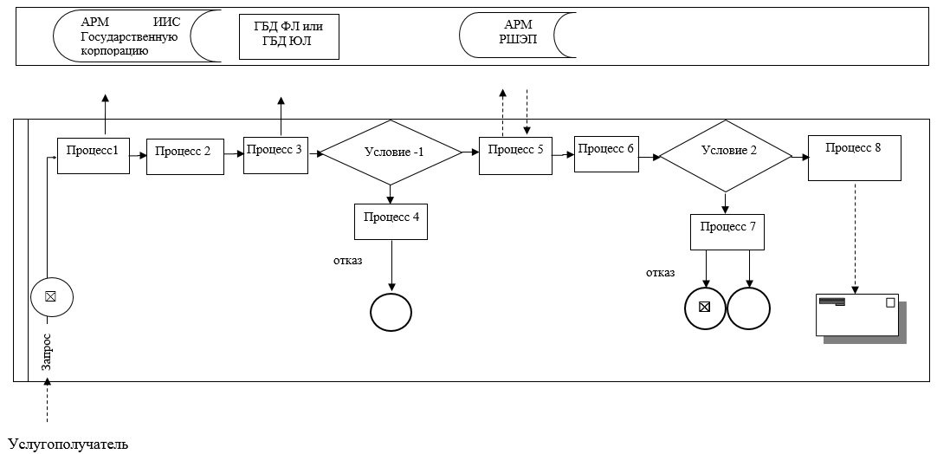

Приложение 2
к регламенту
государственной услуги
"Выдача справки по
определению адреса объектов
недвижимости на территории
Западно-Казахстанской области"
Диаграмма функционального взаимодействия информационных систем,
задействованных при оказании государственной услуги через портал

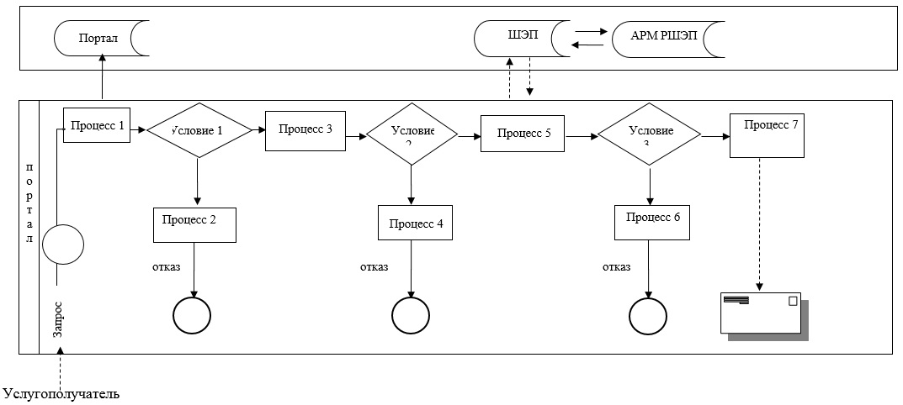
Условные обозначения:
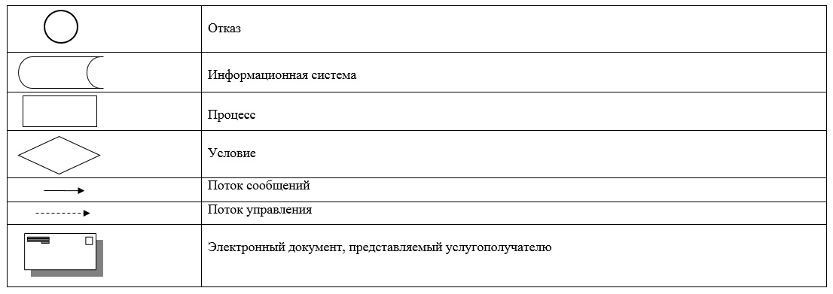

Приложение 3
к регламенту
государственной услуги
"Выдача справки по
определению адреса объектов
недвижимости на территории
Западно-Казахстанской области"
Справочник бизнес–процессов оказания государственной услуги
"Выдача справки по определению адреса объектов недвижимости
на территории Западно-Казахстанской области"

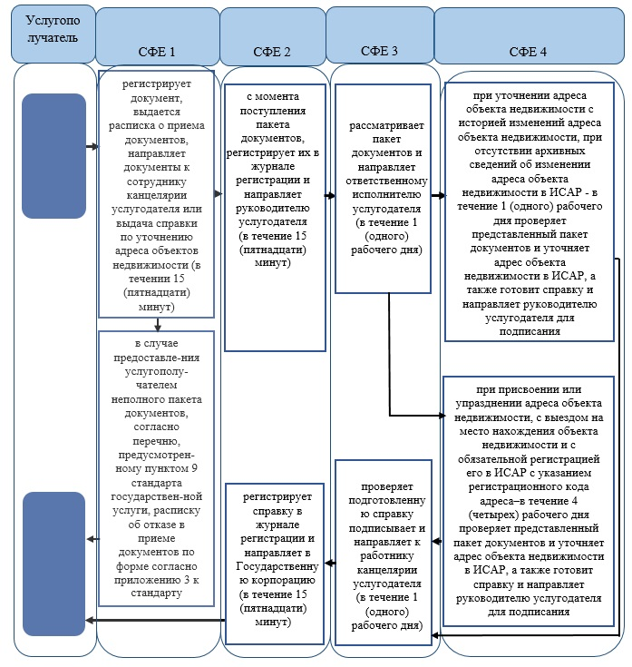

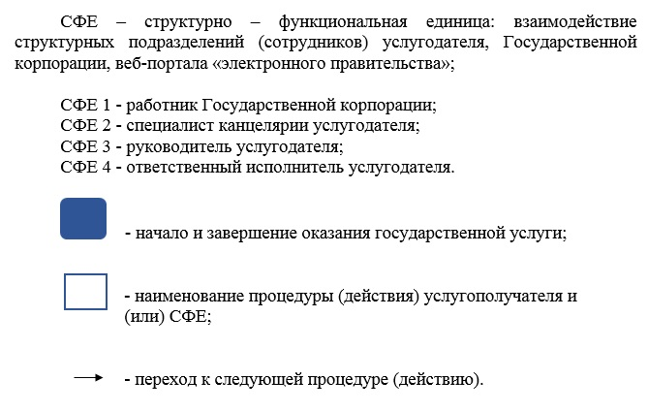

Приложение 2
к постановлению акимата
Западно-Казахстанской области
от 15 марта 2016 года №75
Утвержден
постановлением акимата
Западно-Казахстанской области
от 21 июля 2015 года №187
Регламент государственной услуги
"Выдача архитектурно-планировочного задания"
1. Общие положения
1. Государственная услуга "Выдача архитектурно-планировочного задания" (далее–государственная услуга).
Государственная услуга оказывается местными исполнительными органами районов, города областного значения (далее–услугодатель), адреса которых указаны в приложении 1 регламента государственной услуги "Выдача архитектурно-планировочного задания" (далее–регламент), в соответствии со стандартом государственной услуги "Выдача архитектурно–планировочного задания", утвержденного приказом исполняющего обязанности Министра национальной экономики Республики Казахстан от 27 марта 2015 года №257 "Об утверждении стандартов государственных услуг "Выдача справки по определению адреса объектов недвижимости на территории Республики Казахстан", "Выдача архитектурно-планировочного задания" и "Выдача решения на реконструкцию (перепланировку, переоборудование) помещений (отдельных частей) существующих зданий, не связанных с изменением несущих и ограждающих конструкций, инженерных систем и оборудования" (зарегистрирован в Министерстве юстиции Республики Казахстан 12 мая 2015 года № 11018) (далее–стандарт).
Прием документов и выдача результата оказания государственной услуги осуществляются через:
1) канцелярию услугодателя;
2) Департамент "Центр обслуживания населения" – филиала некоммерческого акционерного общества "Государственная корпорация "Правительство для граждан" по Западно-Казахстанской области (далее– Государственная корпорация);
3) веб-портал "электронного правительства" www.egov.kz (далее–портал).
2. Форма оказания государственной услуги: электронная (частично автоматизированная) и (или) бумажная.
3. Результат оказания государственной услуги–архитектурно–планировочное задание согласно приложению 1 стандарта (далее–АПЗ).
Форма предоставления результата оказания государственной услуги: бумажная и (или) электронная.
4. Государственная услуга оказывается бесплатно физическим и юридическим лицам (далее–услугополучатель).
Государственная корпорация отказывает в приеме документов в случае непредставления услугополучателем неполного пакета документов, указанных в пункте 9 стандарта. При отказе в приеме документов работником Государственной корпорации услугополучателю выдается расписка согласно приложению 4 к стандарту.
2. Описание порядка действий структурных подразделений (работников)
услугодателя в процессе оказания государственной услуги
5. Основание для начала процедуры (действия) по оказанию государственной услуги является подача заявления услугополучателя в услугодателю на бумажном носителе, согласно приложению 2 стандарта или через портал заявление в форме электронного запроса.
6. Содержание каждой процедуры (действия), входящей в состав процесса оказания государственной услуги, длительность его выполнения:
при получении АПЗ по проектам технически и (или) технологически несложных объектов, за исключением случаев мотивированного отказа, когда срок не превышает 2 (два) рабочих дней:
1) работник канцелярии услугодателя в течение 15 (пятнадцати) минут с момента поступления пакета документов, необходимых для оказания государственной услуги (далее–пакет документов), согласно пункту 9 стандарта, регистрирует их в журнале регистрации и направляет руководителю услугодателя;
2) руководитель услугодателя в течение 1 (одного) рабочего дня рассматривает пакет документов и направляет ответственному исполнителю услугодателя;
3) ответственный исполнитель услугодателя в течение 12 (двенадцати) рабочих дней проверяет представленный пакет документов, готовит АПЗ и направляет руководителю услугодателя для подписания;
4) руководитель услугодателя в течение 1 (одного) рабочего дня проверяет подготовленную АПЗ, подписывает и направляет к работнику канцелярии услугодателя;
5) работник канцелярии услугодателя в течение 15 (пятнадцати) минут регистрирует АПЗ в журнале регистрации и выдает услугополучателю.
при получении АПЗ по проектам технически и (или) технологически сложных объектов, за исключением случаев мотивированного отказа, когда срок не превышает 2 (два) рабочих дней:
1) работник канцелярии услугодателя в течение 15 (пятнадцати) минут с момента поступления пакета документов, регистрирует их в журнале регистрации и направляет руководителю услугодателя;
2) руководитель услугодателя в течение 1 (одного) рабочего дня рассматривает пакет документов и направляет ответственному исполнителю услугодателя;
3) ответственный исполнитель услугодателя в течение 15 (пятнадцати) рабочих дней проверяет представленный пакет документов, готовит АПЗ и направляет руководителю услугодателя для подписания;
4) руководитель услугодателя в течение 1 (одного) рабочего дня проверяет подготовленную АПЗ подписывает и направляет к работнику канцелярии услугодателя;
5) работник канцелярии услугодателя в течение 15 (пятнадцати) минут регистрирует АПЗ в журнале регистрации и выдает услугополучателю.
7. Результат процедуры (действия) по оказанию государственной услуги, который служит основанием для начала выполнения следующей процедуры (действия):
1) регистрация пакета документов и направление их руководителю услугодателя;
2) определение ответственного исполнителя услугодателя;
3) подготовка АПЗ и направление на подпись руководителю услугодателя;
4) подписание АПЗ и направление на регистрацию;
5) регистрация АПЗ и выдача услугополучателю.
3. Описание порядка взаимодействия структурных подразделений (работников)
услугодателя в процессе оказания государственной услуги
8. Перечень структурных подразделений (сотрудников) услугодателя, которые участвует в процессе оказания государственной услуги:
1) работник канцелярии услугодателя;
2) руководитель услугодателя;
3) ответственный исполнитель услугодателя.
4. Описание порядка взаимодействия с Государственной корпорации и (или)
иными услугодателями, а также порядка использования информационных систем
в процессе оказания государственной услуги
9. Описание порядка обращения в Государственную корпорацию и (или) к иным услугодателям, длительность обработки запроса услугополучателя:
1) работник Государственной корпорации в течение 2 (дух) минут проверяет правильность заполнения заявления и полноту пакета документов, предоставленных услугополучателем;
2) процесс 1–ввод оператора Государственной корпорации в автоматизированное рабочее место Интегрированной информационной системы Государственной корпорации (далее–АРМ ИИС Государственная корпорация) логина и пароля (процесс авторизации) для оказания государственной услуги в течении 1 (одной) минуты;
3) процесс 2–выбор оператором Государственной корпорации государственной услуги, вывод на экран формы запроса для оказания государственной услуги и ввод оператором Государственной корпорации данных услугополучателя, а также данных по доверенности представителя услугополучателя (при нотариально удостоверенной доверенности, при ином удостоверении доверенности не заполняются) в течение 1 (одной) минуты;
4) процесс 3–направление запроса через шлюз электронного правительства (далее–ШЭП) в государственную базу данных физических лиц или государственную базу данных юридических лиц (далее–ГБД ФЛ или ГБД ЮЛ) о данных услугополучателя, а также в Единую нотариальную информационную систему (далее–ЕНИС)–о данных доверенности представителя услугополучателя в течение 2 (двух) минут;
5) условие 1–проверка наличия данных услугополучателя в ГБД ФЛ или ГБД ЮЛ, данных доверенности в ЕНИС в течение 1 (одной) минуты;
6) процесс 4–формирование сообщения о невозможности получения данных в связи с отсутствием данных услугополучателя в ГБД ФЛ или ГБД ЮЛ или данных доверенности в ЕНИС в течение 1 (одной) минуты;
7) процесс 5–направление электронного документа (запроса услугополучателя) удостоверенного (подписанного) электронной цифровой подписью (далее–ЭЦП) оператора Государственной корпорации через ШЭП в автоматизированное рабочее место регионального шлюза электронного правительства (далее–АРМ РШЭП) в течение 2 (двух) минут.
10. Описание процесса получения результата оказания государственной услуги через Государственную корпорацию, его длительность:
1) процесс 6–регистрация электронного пакета документа в АРМ РШЭП в течение 2 (двух) минуты;
2) условие 2–проверка (обработка) услугодателем соответствия приложенных услугополучателем пакета документов в течение 1 (одной) минуты;
3) процесс 7–формирование сообщения об отказе в запрашиваемой государственной услуге в связи с имеющимися нарушениями в пакете документов услугополучателя в течение 2 (двух) минут или получение услугополучателем через оператора Государственной корпорации расписки о приеме соответствующих документов;
4) процесс 8–получение услугополучателем через Государственной корпорации результата государственной услуги (выдача справки) сформированной АРМ РШЭП.
Функциональные взаимодействия информационных систем, задействованных при оказании государственной услуги через Государственную корпорацию приведены диаграммой согласно приложению 2 к настоящему регламенту.
11. Описание порядка обращения и последовательности процедур (действий) услугодателя и услугополучателя при оказании государственной услуги через портал:
1) услугополучатель осуществляет регистрацию на портале с помощью индивидуального идентификационного номера (далее–ИИН) и (или) бизнес идентификационного номера (далее–БИН), а также пароля (осуществляется для незарегистрированных услугополучателей на портале);
2) процесс 1–ввод услугополучателем ИИН и (или) БИН и пароля (процесс авторизации) на портале для получения государственной услуги;
3) условие 1–проверка на портале подлинности данных о зарегистрированном услугополучателе через ИИН и (или) БИН и пароль;
4) процесс 2–формирование порталом сообщения об отказе в авторизации в связи с имеющимися нарушениями в данных услугополучателя;
5) процесс 3–выбор услугополучателем государственной услуги, указанной в настоящем регламенте, вывод на экран формы запроса для оказания государственной услуги и заполнение услугополучателем формы (ввод данных) с учетом ее структуры и форматных требований, прикрепление к форме запроса необходимых копий пакета документов в электронном виде, а также выбор услугополучателем регистрационного свидетельства ЭЦП для удостоверения (подписания) запроса;
6) условие 2–проверка на портале срока действия регистрационного свидетельства ЭЦП и отсутствия в списке отозванных (аннулированных) регистрационных свидетельств, а также соответствия идентификационных данных (между ИИН и (или) БИН, указанным в запросе и ИИН и (или) БИН, указанным в регистрационном свидетельстве ЭЦП);
7) процесс 4–формирование сообщения о мотивированном отказе в запрашиваемой государственной услуге в связи с не подтверждением подлинности ЭЦП услугополучателя;
8) процесс 5–направление электронного пакета документа (запроса услугополучателя) удостоверенного (подписанного) ЭЦП услугополучателя через ШЭП в АРМ РШЭП для обработки запроса услугодателем;
9) условие 3–проверка услугодателем соответствия приложенных услугополучателем пакета документов, которые являются основанием для оказания государственной услуги;
10) процесс 6–формирование сообщения об отказе в запрашиваемой государственной услуге в связи с имеющимися нарушениями в пакете документов услугополучателя;
11) процесс 7–получение услугополучателем результата государственной услуги (уведомление в форме электронного документа), сформированного порталом. Результат оказания государственной услуги направляется услугополучателю в "личный кабинет" в форме электронного документа, удостоверенного ЭЦП руководителя услугодателя.
Диаграмма функционального взаимодействия информационных систем, задействованных при оказании государственной услуги через портал, приведена в приложении 3 настоящего регламента.
Описание последовательности процедур (действий), взаимодействий структурных подразделений (сотрудников) услугодателя в процессе оказания государственной услуги приведено в справочнике бизнес-процессов оказания государственной услуги согласно приложению 4 к регламенту.
12. Обжалование решений, действий (бездействия) услугодателя и (или) его должностных лиц, Государственной корпорации и (или) его работников по вопросам оказания государственных услуг осуществляется в соответствии с разделом 3 стандарта.
13. Иные требования с учетом особенностей оказания государственной услуги, в том числе оказываемой через Государственную корпорацию осуществляется в соответствии раздела 4 стандарта.
Приложение 1
к регламенту
государственной услуги
"Выдача архитектурно-планировочного задания"
Адреса услугодателей

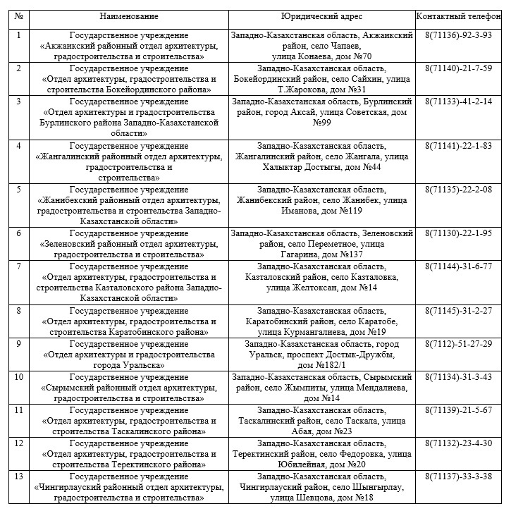

Приложение 2
к регламенту
государственной услуги
"Выдача архитектурно-планировочного задания"
Диаграмма функционального взаимодействия информационных систем,
задействованных при оказании государственной услуги
через Государственную корпорацию

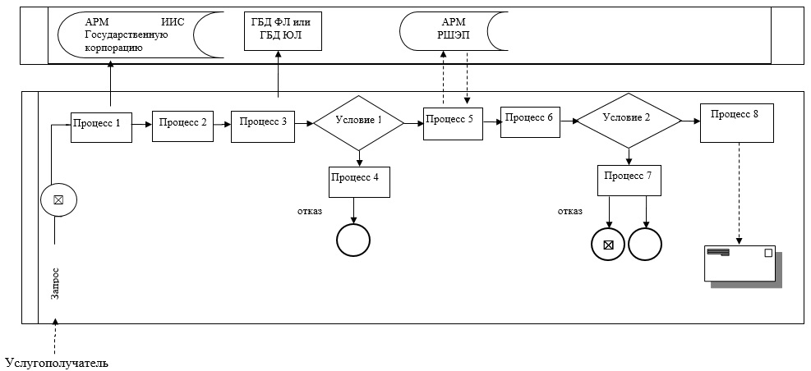

Приложение 3
к регламенту
государственной услуги
"Выдача архитектурно-планировочного задания"
Диаграмма функционального взаимодействия информационных систем,
задействованных в оказании электронной государственной услуги через портал

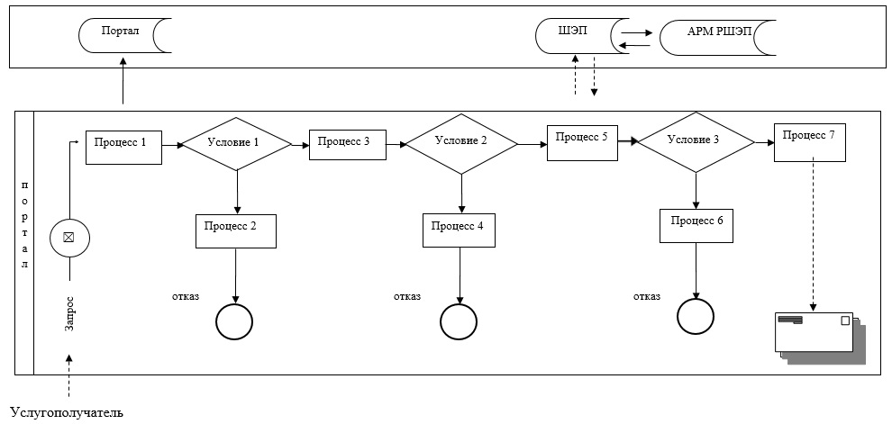
Условные обозначения:
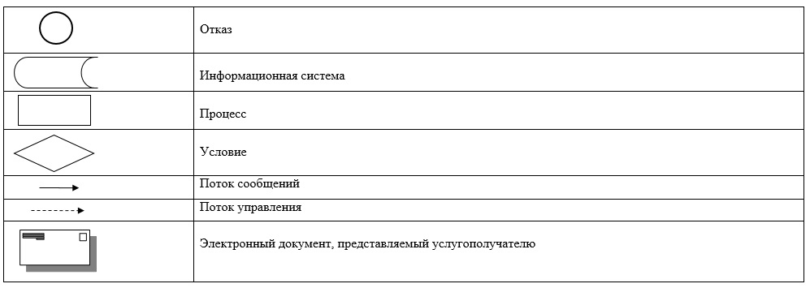

Приложение 4
к регламенту
государственной услуги
"Выдача архитектурно-планировочного задания"
Справочник бизнес-процессов оказания государственной услуги
"Выдача архитектурно–планировочного задания"

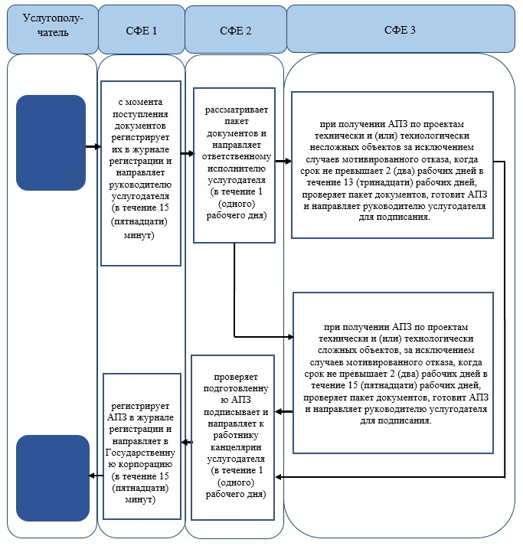

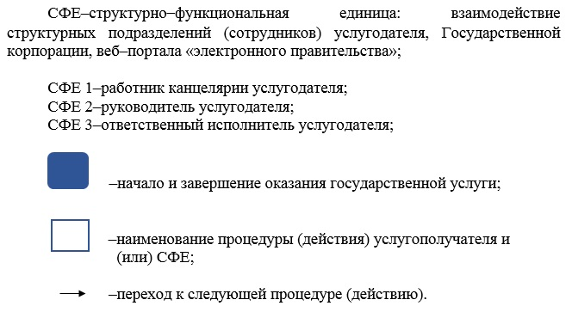

Приложение 3
к постановлению акимата
Западно-Казахстанской области
от 15 марта 2016 года №75
Утвержден
постановлением акимата
Западно-Казахстанской области
от 21 июля 2015 года №187
Регламент государственной услуги
"Выдача решения на реконструкцию (перепланировку, переоборудование) помещений
(отдельных частей) существующих зданий, не связанных с изменением несущих и
ограждающих конструкций, инженерных систем и оборудования"
1. Общие положения
1. Государственная услуга "Выдача решения на реконструкцию (перепланировку, переоборудование) помещений (отдельных частей) существующих зданий, не связанных с изменением несущих и ограждающих конструкций, инженерных систем и оборудования" (далее–государственная услуга).
Государственная услуга оказывается местными исполнительными органами районов, города областного значения (далее–услугодатель), адреса которых указаны в приложении 1 регламента государственной услуги "Выдача решения на реконструкцию (перепланировку, переоборудование) помещений (отдельных частей) существующих зданий, не связанных с изменением несущих и ограждающих конструкций, инженерных систем и оборудования" (далее–регламент), в соответствии со стандартом государственной услуги "Выдача решения на реконструкцию (перепланировку, переоборудование) помещений (отдельных частей) существующих зданий, не связанных с изменением несущих и ограждающих конструкций, инженерных систем и оборудования", утвержденного приказом исполняющего обязанности Министра национальной экономики Республики Казахстан от 27 марта 2015 года №257 "Об утверждении стандартов государственных услуг "Выдача справки по определению адреса объектов недвижимости на территории Республики Казахстан", "Выдача архитектурно–планировочного задания" и "Выдача решения на реконструкцию (перепланировку, переоборудование) помещений (отдельных частей) существующих зданий, не связанных с изменением несущих и ограждающих конструкций, инженерных систем и оборудования" (зарегистрирован в Министерстве юстиции Республики Казахстан 12 мая 2015 года № 11018) (далее–стандарт).
Прием заявлений и выдача результатов оказания государственной услуги осуществляются через:
1) канцелярию услугодателя;
2) Департамент "Центр обслуживания населения" – филиала некоммерческого акционерного общества "Государственная корпорация "Правительство для граждан" по Западно-Казахстанской области (далее– Государственная корпорация);
2. Форма оказания государственной услуги: бумажная.
3. Результат оказания государственной услуги–решение услугодателя на реконструкцию (перепланировку, переоборудование) помещений (отдельных частей) существующих зданий, не связанных с изменением несущих и ограждающих конструкций, инженерных систем и оборудования (далее–решение).
Форма предоставления результата оказания государственной услуги: бумажная.
4. Государственная услуга оказывается бесплатно физическим и юридическим лицам (далее–услугополучатель).
Государственная корпорация отказывает в приеме документов в случае непредставления услугополучателем неполного пакета документов необходимых для оказания государственной услуги (далее–пакет документов), указанных в пункте 9 стандарта. При отказе в приеме документов работником Государственной корпорации услугополучателю выдается расписка согласно приложению 2 стандарта.
2. Описание порядка действий структурных подразделений (работников)
услугодателя в процессе оказания государственной услуги
5. Основанием для начала процедуры (действия) по оказанию государственной услуги является заявление услугополучателя, согласно приложению 1 стандарта.
6. Содержание каждой процедуры (действия), входящей в состав процесса оказания государственной услуги, длительность его выполнения:
1) работник канцелярии услугодателя в течение 15 (пятнадцати) минут с момента предоставления документов, согласно пункту 9 стандарта необходимых для оказания государственной услуги (далее–пакет документов), регистрирует в журнале регистрации и направляет руководителю услугодателя;
2) руководитель услугодателя в течение 1 (одного) рабочего дня рассматривает пакет документов и направляет ответственному исполнителю услугодателя;
3) ответственный исполнитель услугодателя в течение 8 (восьми) рабочих дней проверяет пакет документов, готовит проект решение и направляет руководителю услугодателя для подписания;
4) руководитель услугодателя в течение 1 (одного) рабочего дня проверяет подготовленную проект решение, подписывает и направляет работнику канцелярии услугодателя на регистрацию;
5) работник канцелярии услугодателя в течение 15 (пятнадцати) минут регистрирует решение в журнале регистрации и выдает услугополучателю.
7. Результат процедуры (действия) по оказанию государственной услуги, который служит основанием для начала выполнения следующей процедуры (действия):
1) регистрация и направление пакета документов руководителю услугодателя;
2) рассмотрение пакета документов и направление ответственному исполнителю услугодателя;
3) подготовка решения и передача на подпись руководителю услугодателя;
4) подписание решения и направление на регистрацию;
5) регистрация решения и выдача услугополучателю.
3. Описание порядка взаимодействия структурных подразделений (работников)
услугодателя в процессе оказания государственной услуги
8. Перечень структурных подразделений (работников) услугодателя, которые участвуют в процессе оказания государственной услуги:
1) работник канцелярии услугодателя;
2) руководитель услугодателя;
3) ответственный исполнитель услугодателя.
4. Описание порядка взаимодействия с Государственной корпорации и (или)
иными услугодателями, а также порядка использования информационных систем
в процессе оказания государственной услуги
9. Описание порядка обращения в Государственную корпорацию и (или) к иным услугодателям, длительность обработки запроса услугополучателя:
1) работник Государственной корпорации в течение 2 (двух) минут проверяет правильность заполнения заявления и полноту пакета документов, предоставленных услугополучателем;
2) процесс 1–ввод работника Государственной корпорации в автоматизированное рабочее место Интегрированной информационной системы Государственной корпорации (далее–АРМ ИИС Государственная корпорация) логина и пароля (процесс авторизации) для оказания государственной услуги в течении 2 (двух) минуты;
3) процесс 2–выбор работником Государственной корпорации государственной услуги, вывод на экран формы запроса для оказания государственной услуги и ввод работником Государственной корпорации данных услугополучателя, а также данных по доверенности представителя услугополучателя (при нотариально удостоверенной доверенности, при ином удостоверении доверенности не заполняются) в течение 2 (двух) минуты;
4) процесс 3–направление запроса через шлюз электронного правительства (далее–ШЭП) в государственную базу данных физических лиц или государственную базу данных юридических лиц (далее–ГБД ФЛ или ГБД ЮЛ) о данных услугополучателя, а также в Единую нотариальную информационную систему (далее–ЕНИС) – о данных доверенности представителя услугополучателя в течение 2 (двух) минут;
5) условие 1–проверка наличия данных услугополучателя в ГБД ФЛ или ГБД ЮЛ, данных доверенности в ЕНИС в течение 1 (одной) минуты;
6) процесс 4–формирование сообщения о невозможности получения данных в связи с отсутствием данных услугополучателя в ГБД ФЛ или ГБД ЮЛ или данных доверенности в ЕНИС в течение 2 (двух) минуты;
7) процесс 5–направление электронного документа (запроса услугополучателя) удостоверенного (подписанного) электронной цифровой подписью (далее–ЭЦП) работника Государственной корпорации через ШЭП в автоматизированное рабочее место регионального шлюза электронного правительства (далее–АРМ РШЭП) в течение 3 (трех) минут.
10. Описание процесса получения результата оказания государственной услуги через Государственную корпорацию, его длительность:
1) процесс 6–регистрация электронного пакета документа в АРМ РШЭП в течение 2 (двух) минут;
2) условие 2–проверка (обработка) услугодателем соответствия приложенных услугополучателем пакета документов в течение 1 (одного) минуты;
3) процесс 7–формирование сообщения об отказе в запрашиваемой государственной услуге в связи с имеющимися нарушениями в пакете документов услугополучателя в течение 3 (трех) минут или получение услугополучателем через работника Государственной корпорации расписки о приеме соответствующих документов;
4) процесс 8–получение услугополучателем через работника Государственной корпорации результата государственной услуги (выдача справки) сформированной АРМ РШЭП.
Функциональные взаимодействия информационных систем, задействованных при оказании государственной услуги через Государственную корпорацию приведены диаграммой согласно приложению 2 к регламенту.
Описание последовательности процедур (действий), взаимодействий структурных подразделений (работников) услугодателя в процессе оказания государственной услуги приведено в справочнике бизнес-процессов оказания государственной услуги согласно приложению 3 к регламенту.
11. Обжалование решений, действий (бездействия) услугодателя и (или) его должностных лиц, Государственной корпорации и (или) его работников по вопросам оказания государственных услуг осуществляется в соответствии разделом 3 стандарта.
12. Иные требования с учетом особенностей оказания государственной услуги, в том числе оказываемой через Государственную корпорацию осуществляется в соответствии раздела 4 стандарта.
Приложение 1
к регламенту
государственной услуги
"Выдача решения на
реконструкцию
(перепланировку,
переоборудование) помещений
(отдельных частей)
существующих зданий,
не связанных с изменением
несущих и ограждающих
конструкций, инженерных
систем и оборудования"
Адреса услугодателей

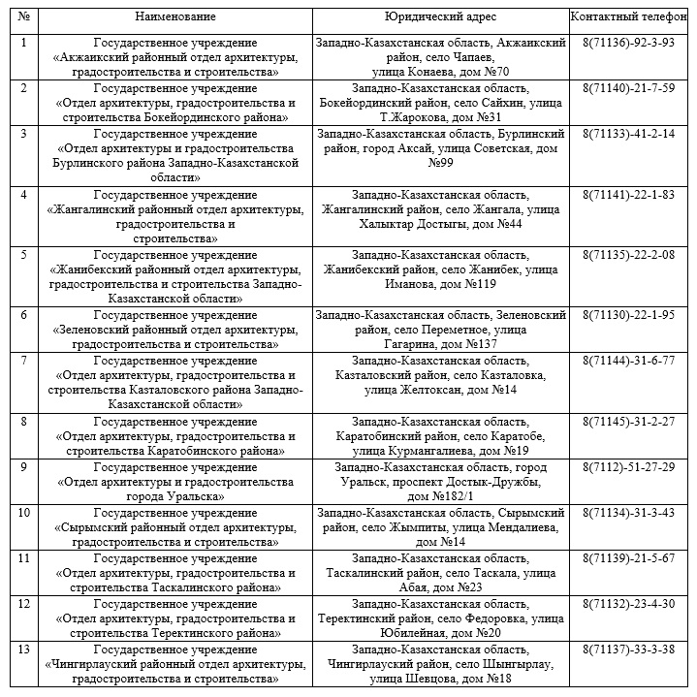

Приложение 2
к регламенту
государственной услуги
"Выдача решения на
реконструкцию
(перепланировку,
переоборудование) помещений
(отдельных частей)
существующих зданий,
не связанных с изменением
несущих и ограждающих
конструкций, инженерных
систем и оборудования"
Диаграмма функционального взаимодействия информационных систем,
задействованных при оказании государственной услуги
через Государственную корпорацию

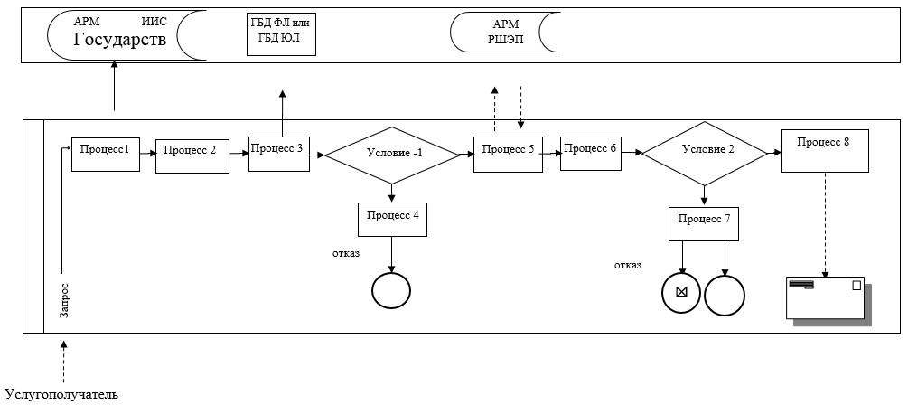
Условные обозначения:
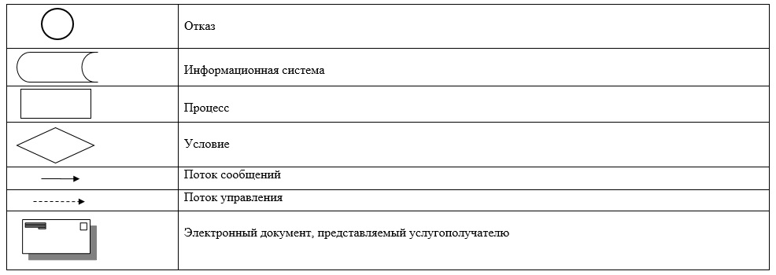

Приложение 3
к регламенту
государственной услуги
"Выдача решения на реконструкцию
(перепланировку,
переоборудование) помещений
(отдельных частей)
существующих зданий,
не связанных с изменением
несущих и ограждающих
конструкций, инженерных
систем и оборудования"
Справочник бизнес-процессов оказания государственной услуги
"Выдача решения на реконструкцию (перепланировку, переоборудование) помещений
(отдельных частей) существующих зданий, не связанных с изменением несущих и
ограждающих конструкций, инженерных систем и оборудования"

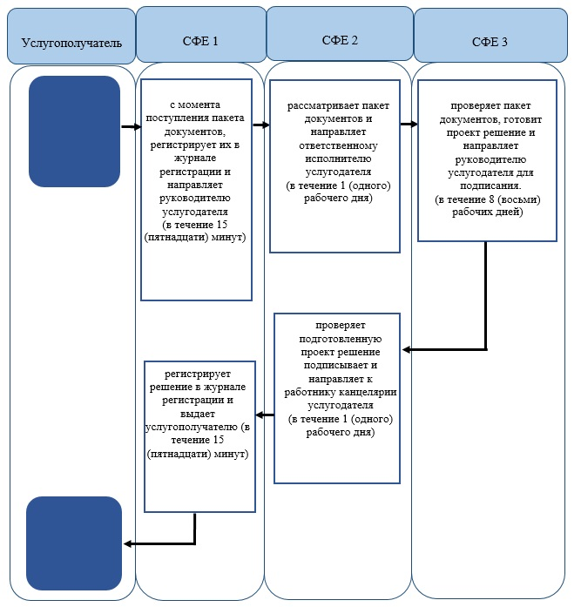

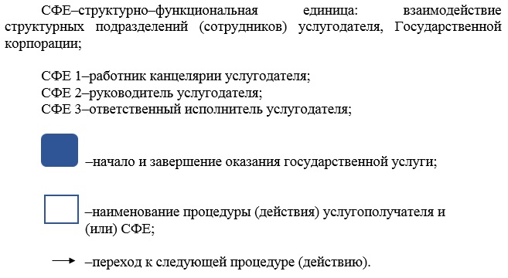

Приложение 4
к постановлению акимата
Западно-Казахстанской области
от 15 марта 2016 года №75
Утвержден
постановлением акимата
Западно-Казахстанской области
от 21 июля 2015 года №187
Регламент государственной услуги
"Предоставление земельного участка для строительства объекта
в черте населенного пункта"
1. Общие положения
1. Государственная услуга "Предоставление земельного участка для строительства объекта в черте населенного пункта" (далее–государственная услуга).
Государственная услуга оказывается местными исполнительными органами районов, города областного значения, акимами сельских округов (далее–услугодатели) в соответствии со стандартом государственной услуги "Предоставление земельного участка для строительства объекта в черте населенного пункта", утвержденного приказом исполняющего обязанности Министра национальной экономики Республики Казахстан от 27 марта 2015 года № 270 "Об утверждении стандартов государственной услуги "Предоставление земельного участка для строительства объекта в черте населенного пункта" (зарегистрирован в Министерстве юстиции Республики Казахстан 15 мая 2015 года № 11051) (далее–стандарт).
Прием заявлений и выдача результатов оказания государственной услуги осуществляются через:
1) Департамент "Центр обслуживания населения" – филиал некоммерческого акционерного общества "Государственная корпорация "Правительство для граждан" по Западно-Казахстанской области (далее– Государственная корпорация);
2) веб-портал "электронного правительства": www.egov.kz (далее–портал).
2. Форма оказания государственной услуги: электронная (частично автоматизированная) и (или) бумажная.
3. Результат оказания государственной услуги–решение о предоставлении права землепользования на земельный участок с приложением земельно-кадастрового плана и договора временного (краткосрочного, долгосрочного) возмездного (безвозмездного) землепользования (далее–решение), либо мотивированный ответ об отказе в оказании государственной услуги в случаях и по основаниям, предусмотренным пунктом 10 стандарта.
4. Государственная услуга оказываются платно физическим и юридическим лицам (далее–услугополучателю) в случае согласования акта выбора земельного участка.
В стоимость государственной услуги входит стоимость изготовления земельно-кадастрового плана на земельный участок, в соответствии со статьей 152 Земельного Кодекса Республики Казахстан от 20 июня 2003 года исчисляемая в размере согласно приложению 2 стандарта.
Оплата за изготовление земельно-кадастрового плана на земельный участок осуществляется в наличной или безналичной форме через банки второго уровня на расчетный счет соответствующего филиала Государственной корпорации, либо в кассах здания филиала Государственной корпорации, которыми выдается платежный документ (квитанция), подтверждающий размер и дату оплаты по форме согласно приложению 3 к настоящему стандарту государственной услуги.
При подаче электронного запроса на получение государственной услуги через веб–портал оплата осуществляется через платежный шлюз "электронного правительства" (далее–ПШЭП).
Изготовление земельно-кадастрового плана на земельный участок детям-сиротам и детям, оставшихся без попечения родителей, на период до достижения ими восемнадцатилетнего возраста осуществляется на безвозмездной основе.
2. Описание порядка действий структурных подразделений (работников)
услугодателя в процессе оказания государственной услуги
5. Основанием для начала процедуры (действия) по оказанию государственной услуги является: при обращении в Государственную корпорацию или через портал заявление услугополучателя либо уполномоченный представитель по нотариально заверенной доверенности (далее–услугополучатель), согласно приложению 4 стандарта.
6. Содержание каждой процедуры (действия), входящей в состав процесса оказания государственной услуги, длительность их выполнения:
1 этап:
1) услугополучатель предоставляет документы в Государственную корпорацию согласно перечню, предусмотренному пунктом 9 стандарта;
2) работник Государственной корпорации воспроизводит электронные копии документов, после чего возвращает оригиналы услугополучателю и выдается расписка о приеме соответствующих документов, либо в случае предоставления услугополучателем неполного пакета документов, согласно перечню, предусмотренному пунктом 9 стандарта, расписку об отказе в приеме документов по форме согласно приложению 5 к стандарту;
3) работник Государственной корпорации направляет документы в канцелярию услугодателя;
4) работник канцелярии услугодателя регистрирует документы и направляет руководителю услугодателя (в течение 15 (пятнадцати) минут);
5) руководитель услугодателя накладывает резолюцию и через работника канцелярии направляет документы отдел в сфере архитектуры и градостроительства (в течение 1 (одного) часа);
6) работник канцелярии отдела в сфере архитектуры и градостроительства регистрирует документы и направляет руководителю отдела в сфере архитектуры и градостроительства (в течение 15 (пятнадцати) минут);
7) руководитель отдела в сфере архитектуры и градостроительства рассматривает документы и направляет ответственному исполнителю отдела в сфере архитектуры и градостроительства (в течение 15 (пятнадцати) минут);
8) если ответственный исполнитель отдела в сфере архитектуры и градостроительства обнаружит основание, предусмотренные пунктом 10 стандарта, оформляет отказ и направляет руководителю отдела в сфере архитектуры и градостроительства (в течение 15 (пятнадцати) минут);
9) руководитель отдела в сфере архитектуры и градостроительства подписывает отказ и через работника канцелярии отдела в сфере архитектуры и градостроительства направляет к услугодателю (в течение 1 (одного) рабочего дня);
10) работник канцелярии услугодателя регистрирует отказ и направляет в Государственной корпорации (в течение 1 (одного) часа);
11) работник Государственной корпорации регистрирует отказ и выдает услугополучателю;
12) ответственный исполнитель отдела в сфере архитектуры и градостроительства на основании предусмотренные пунктом 10 стандарта подготавливает акт выбора земельного участка с его ситуационной схемой (далее–акт) и направляет на согласование всем заинтересованным государственным органам, соответствующим службам и в Государственной корпорации (в течение 7 (семи) рабочих дней);
13) в случае занятости испрашиваемого земельного участка или по основаниям, предусмотренным пунктом 10 стандарта, заинтересованные государственные органы, соответствующие службы и Государственная корпорация направляет в отдел в сфере архитектуры и градостроительства соответствующую информацию, которая будет служить основанием для отказа в предоставлении права на земельный участок (в течение 3 (трех) рабочих дней);
14) при отрицательном заключении ответственный исполнитель отдела в сфере архитектуры и градостроительства готовит заключение и направляет
руководителю отдела в сфере архитектуры и градостроительства (в течение 1 (одного) рабочего дня);
15) руководитель отдела в сфере архитектуры и градостроительства подписывает отказ и через канцелярии отдела в сфере архитектуры и градостроительства направляет к услугодателю (в течение 1 (одного) рабочего дня);
16) работник канцелярии услугодателя регистрирует отказ и направляет в Государственную корпорацию (в течение 1 (одного) рабочего дня);
17) работник Государственной корпорации регистрирует отказ и выдает услугополучателю;
18) заинтересованные государственные органы и соответствующие службы согласовывают акт и соответствующее заключении, Государственная корпорация предоставляет сведении, согласовывает акт с соответствующим заключением и счет (смету) на изготовление земельного-кадастрового плана и направляет отдел в сфере архитектуры и градостроительства (в течение 12 (двенадцати) рабочих дней);
19) отдел в сфере архитектуры и градостроительства готовит заключительный акт (далее–акт) и направляет в Государственную корпорацию (в течение 5 (пяти) рабочих дней);
20) работник Государственной корпорации выдает услугополучателю для согласования;
21) государственная услуга остановливается если акт не согласован с услугополучателем;
2 этап:
22) услугополучатель согласовывает акт, согласно пункту 7 стандарта и проводит оплату изготовления земельно-кадастрового плана на земельный участок;
23) Государственная корпорация (в течении 10 (десяти) рабочих дней) изготавливает земельно-кадастровый план и направляет в отдел в сфере земельных отношений для утверждения и разработки проекта решения услугодателя о предоставлении земельного участка;
24) отдел в сфере земельных отношений утверждает план, готовит проект решения услугодателя и направляет услугодателю для принятия решения (в течение 3 (трех) рабочих дней);
25) услугодатель принимает решение и направляет копию отдел в сфере земельных отношений для изготовления договора (далее–условие) временного землепользования (в течение 5 (пяти) рабочих дней);
26) отдел в сфере земельных отношений направляет копию решения и договора через Государственной корпорации услугополучателю для подписания;
27) услугополучатель подписывает документы и направляет в Государственную корпорацию для дальнейшей регистрации в соответствии с законодательством Республики Казахстан в орган осуществляющий государственную регистрацию прав на недвижимое имущество (в течение 3 (трех) рабочих дней);
28) Государственная корпорация регистрирует документы и выдают услугополучателю.
7. Результат процедуры (действия) по оказанию государственной услуги, который служит основанием для начала выполнения следующей процедуры (действия):
1) регистрация и направление пакета документов руководителю услугодателя;
2) рассмотрение пакета документов и направление ответственному исполнителю услугодателя;
3) подготовка акта и передача на подпись руководителю услугодателя;
4) заключение Государственной корпорации и других уполномоченных органов, подготовка земельно-кадастрового плана;
5) утверждение земельно-кадастрового плана, изготовление проекта решения;
6) принятие решения, подписывание и направляется для изготовления договора;
7) подписывается договор;
8) направить на государственную регистрацию.
3. Описание порядка взаимодействия структурных подразделений (работников)
услугодателя в процессе оказания государственной услуги
8. Перечень структурных подразделений (работников) услугодателя, участвующих в процессе оказания государственной услуги:
1) сотрудник канцелярии услугодателя;
2) руководитель услугодателя;
3) сотрудник канцелярии отдела в сфере архитектуры и градостроительства;
4) руководитель отдела в сфере архитектуры и градостроительства;
5) ответственный исполнитель отдела в сфере архитектуры и градостроительства;
6) Государственная корпорация и другие уполномоченные органы;
7) отдел в сфере земельных отношений.
9. Описание последовательности процедур (действий) между структурными подразделениями (работниками) с указанием длительности каждой процедуры (действия) в процессе оказания государственной услуги "Предоставление земельного участка для строительства объекта в черте населенного пункта" (далее–регламент) отражается в справочнике бизнес–процессов оказания государственной услуги согласно приложению 1 настоящего регламента.
4. Описание порядка взаимодействия с Государственным корпорацией и (или)
иными услугодателями, а также порядка использования информационных систем
в процессе оказания государственной услуги
10. Описание порядка обращения в Государственную корпорацию и (или) к иным услугодателям, длительность обработки запроса услугополучателя:
1) работник Государственной корпорации в течение 2 (двух) минут проверяет правильность заполнения заявления и полноту пакета документов, предоставленных услугополучателем;
2) процесс 1–ввод работника Государственной корпорации в автоматизированное рабочее место Интегрированной информационной системы Государственной корпорации (далее–АРМ ИИС Государственная корпорация) логина и пароля (процесс авторизации) для оказания государственной услуги в течении 1 (одной) минуты;
3) процесс 2–выбор работником Государственной корпорации государственной услуги, вывод на экран формы запроса для оказания государственной услуги и ввод работником Государственной корпорации данных услугополучателя, а также данных по доверенности представителя услугополучателя (при нотариально удостоверенной доверенности, при ином удостоверении доверенности не заполняются) в течение 1 (одной) минуты;
4) процесс 3–направление запроса через шлюз электронного правительства (далее–ШЭП) в государственную базу данных физических лиц или государственную базу данных юридических лиц (далее–ГБД ФЛ или ГБД ЮЛ) о данных услугополучателя, а также в Единую нотариальную информационную систему (далее–ЕНИС)–о данных доверенности представителя услугополучателя в течение 2 (двух) минут;
5) условие 1–проверка наличия данных услугополучателя в ГБД ФЛ или ГБД ЮЛ, данных доверенности в ЕНИС в течение 1 (одной) минуты;
6) процесс 4–формирование сообщения о невозможности получения данных в связи с отсутствием данных услугополучателя в ГБД ФЛ или ГБД ЮЛ или данных доверенности в ЕНИС в течение 1 (одной) минуты;
7) процесс 5–направление электронного документа (запроса услугополучателя) удостоверенного (подписанного) электронной цифровой подписью (далее–ЭЦП) работника отдела Департамента через ШЭП в автоматизированное рабочее место регионального шлюза электронного правительства (далее–АРМ РШЭП) в течение 2 (двух) минут.
11. Описание процесса получения результата оказания государственной услуги через Государственную корпорацию, его длительность:
1) процесс 6–регистрация электронного пакета документа в АРМ РШЭП в течение 2 (двух) минут;
2) условие 2–проверка (обработка) услугодателем соответствия приложенных услугополучателем пакета документов в течение 1 (одного) минуты;
3) процесс 7–формирование сообщения об отказе в запрашиваемой государственной услуге в связи с имеющимися нарушениями в пакете документов услугополучателя в течение 2 (двух) минут или получение услугополучателем через работника Государственной корпорации расписки о приеме соответствующих документов;
4) процесс 8–получение услугополучателем через работника Государственной корпорации результата государственной услуги (выдача справки) сформированной АРМ РШЭП.
Диаграмма функционального взаимодействия информационных систем, задействованных при оказании государственной услуги через Государственную корпорацию, приведена в приложении 2 настоящего регламента.
12. Описание порядка обращения и последовательности процедур (действий) услугодателя и услугополучателя при оказании государственной услуги через портал:
1) услугополучатель осуществляет регистрацию на портале с помощью индивидуального идентификационного номера (далее–ИИН) и (или) бизнес идентификационного номера (далее–БИН), а также пароля (осуществляется для незарегистрированных услугополучателей на портале);
2) процесс 1–ввод услугополучателем ИИН и (или) БИН и пароля (процесс авторизации) на портале для получения государственной услуги;
3) условие 1–проверка на портале подлинности данных о зарегистрированном услугополучателе через ИИН и (или) БИН и пароль;
4) процесс 2–формирование порталом сообщения об отказе в авторизации в связи с имеющимися нарушениями в данных услугополучателя;
5) процесс 3–выбор услугополучателем государственной услуги, указанной в настоящем регламенте, вывод на экран формы запроса для оказания государственной услуги и заполнение услугополучателем формы (ввод данных) с учетом ее структуры и форматных требований, прикрепление к форме запроса необходимых копий пакета документов в электронном виде, а также выбор услугополучателем регистрационного свидетельства ЭЦП для удостоверения (подписания) запроса;
6) условие 2–проверка на портале срока действия регистрационного свидетельства ЭЦП и отсутствия в списке отозванных (аннулированных) регистрационных свидетельств, а также соответствия идентификационных данных (между ИИН и (или) БИН, указанным в запросе и ИИН и (или) БИН, указанным в регистрационном свидетельстве ЭЦП);
7) процесс 4–формирование сообщения о мотивированном отказе в запрашиваемой государственной услуге в связи с не подтверждением подлинности ЭЦП услугополучателя;
8) процесс 5–направление электронного пакета документа (запроса услугополучателя) удостоверенного (подписанного) ЭЦП услугополучателя через ШЭП в АРМ РШЭП для обработки запроса услугодателем;
9) условие 3–проверка услугодателем соответствия приложенных услугополучателем пакета документов, которые являются основанием для оказания государственной услуги;
10) процесс 6–формирование сообщения об отказе в запрашиваемой государственной услуге в связи с имеющимися нарушениями в пакете документов услугополучателя;
11) процесс 7–получение услугополучателем результата государственной услуги (уведомление в форме электронного документа), сформированного порталом. Результат оказания государственной услуги направляется услугополучателю в "личный кабинет" в форме электронного документа, удостоверенного ЭЦП руководителя услугодателя.
Диаграмма функционального взаимодействия информационных систем, задействованных при оказании государственной услуги через портал, приведена в приложении 3 настоящего регламента.
13. Обжалование решений, действий (бездействия) услугодателя и (или) его должностных лиц, Государственной корпорации и (или) его работников по вопросам оказания государственных услуг осуществляется в соответствии с разделом 3 стандарта.
14. Иные требования с учетом особенностей оказания государственной услуги, в том числе оказываемой через Государственную корпорацию осуществляется в соответствии раздела 4 стандарта.
Приложение 1
к Регламенту
государственной услуги
"Предоставление земельного
участка для строительства
объекта в черте населенного пункта"
Справочник бизнес-процессов оказания государственной услуги
"Предоставление земельного участка для строительства объекта
в черте населенного пункта"

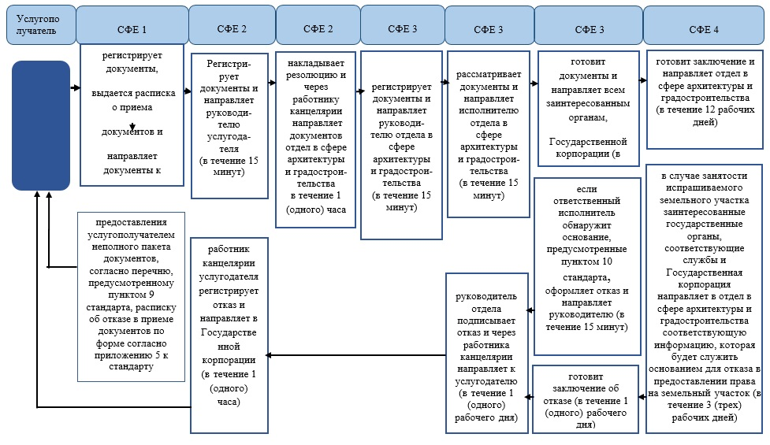

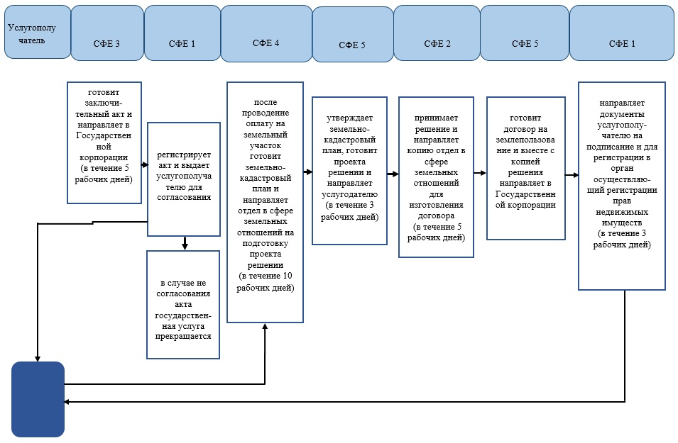

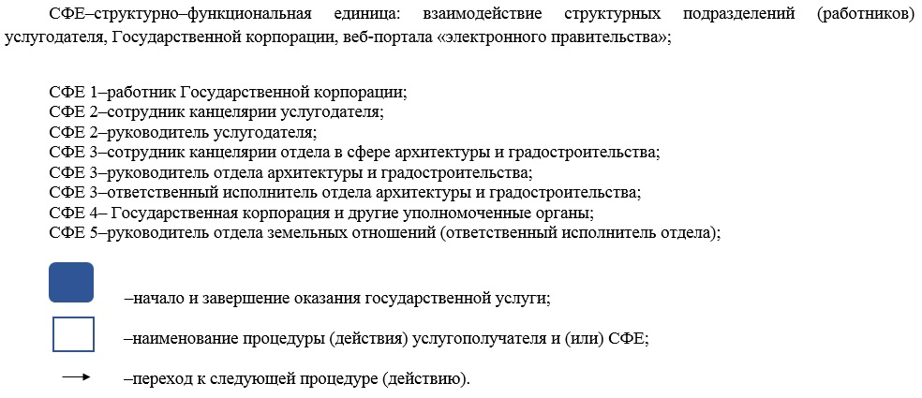

Приложение 2
к Регламенту
государственной услуги
"Предоставление земельного
участка для строительства
объекта в черте населенного пункта"
Диаграмма функционального взаимодействия информационных систем,
задействованных при оказании государственной услуги
через Государственной корпорации

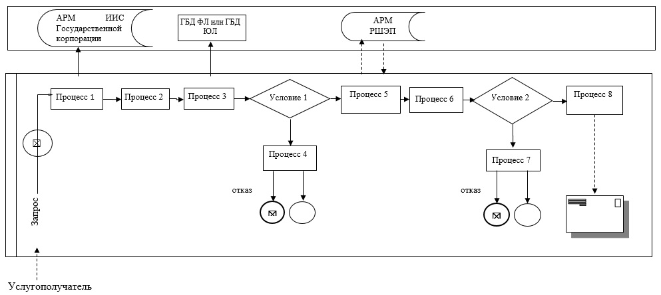

Приложение 3
к Регламенту
государственной услуги
"Предоставление земельного
участка для строительства
объекта в черте населенного пункта"
Диаграмма функционального взаимодействия информационных систем,
задействованных при оказании государственной услуги через портал

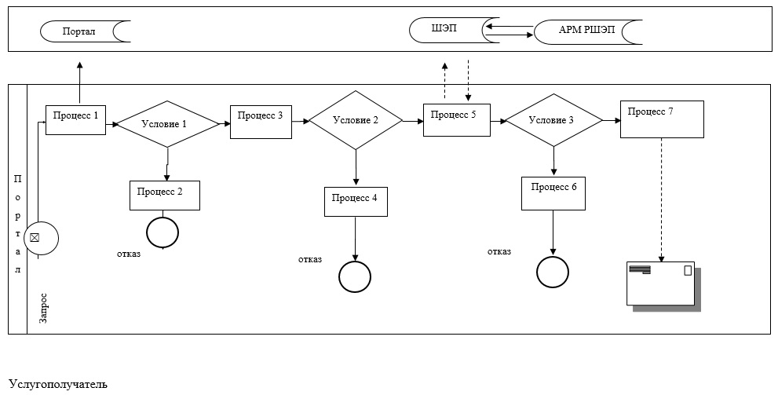
Условные обозначения:
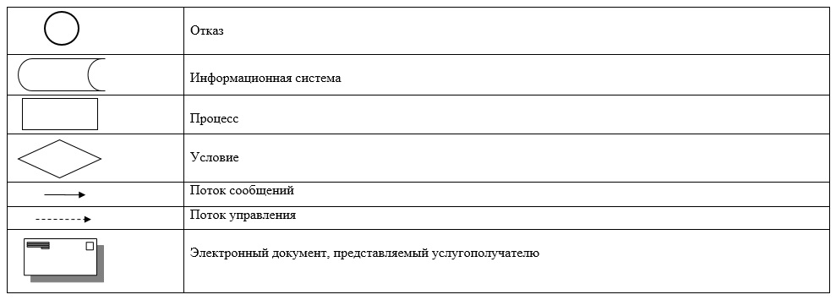

© 2012. РГП на ПХВ «Институт законодательства и правовой информации Республики Казахстан» Министерства юстиции Республики Казахстан

